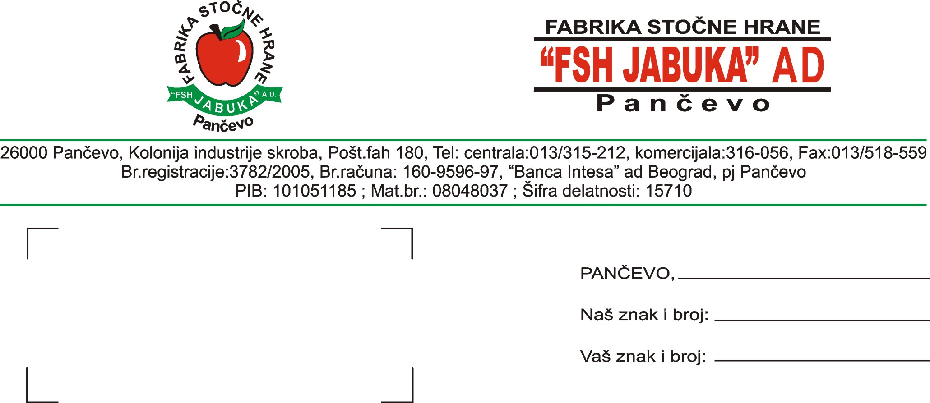

Na osnovu člana 64. Zakona o tržištu hartija od vrednosti i drugih finansijskih instrumenata („Sl. glasnik RS“ br. 47/2006) i člana 6.7.8. Pravilnika o sadržini i načinu izveštavajanja javnih društava i obaveštavanju o posedovanju akcija sa pravom glasa („Sl. glasnik RS“ br. 100/2006). Fabrika stočne hrane „FSH JABUKA“ AD Pančevo, Kolonija industrije skroba, mat. br. 08048037, delatnost 10.91. proizvodnja gotove hrane za domaće životinje.
O B J A V L J U J E
Izveštaj o održavanju godišnje Skupštine akcionara „FSH JABUKA“ AD Pančevo
Godišnja Skupština akcionara „FSH JABUKA“ AD Pančevo, održana je 28.06.2011. god. u sedištu društva u Pančevu, Kolonija industrije skroba sa početkom u 12 sati.
Na Skupštini su donete sledeće
O D L U K E
1. Odluka o razrešenju predsednika Skupštine Vladimira Dobrića i izboru Dragana
Milovanovića za novog predsednika Skupštine.
2. Odluka o usvajanju finansijskih izveštaja i izveštaja o poslovanju, izveštaja
revizora i izveštaja Nadzornog odbora o finansijkim izveštajima za 2010. godinu i raspodeli
dobiti.
3. Odluka o izboru Privrednog savetnika- revizija DOO Beograd za ovlašćenog revizora za
2011 godinu.
4. Odluka o povećanju osnovnog kapitala iz sredstava društva povećanjem nominalne
vrednosti akcija.
5. Odluka o izdavanju običnih akcija serije L bez javne ponude radi pretvaranja
neraspoređene dobiti u osnovni kapital i po tom osnovu zamene akcija radi povećanja njihove
nominalne vrednosti.
6. Odluka o razrešenju Milana Tadića, Gordane Košutić i Dragana Milovanovića i izboru
Milana Tadića, Gordane Košutić i Milice Jankov za članove Upravnog odbora društva.
7. Odluka o razrešenju i izboru predsednika Gorana Vulevića i članova nadzornog odbora Save
Delibašića i Jasne Jaramaz.
8. Odluka o davanju prethodne saglasnosti na predlog Ugovora o naknadi za rad i međusobnim
pravima i obavezama predsednika Upravnog odbora i društva.
9. Odluka o izmeni i dopuni Ugovora o organizovanju „FSH JABUKA“AD Pančevo radi
usklađivanja sa Zakonom o privrednim društvima, koji predstavlja osnivački akt društva br.
16/17 od 30.10.2006. god.
Direktor,

Života Gokić Živanović, dipl. ing.

